视频解析P156〜P159：https://www.bilibili.com/video/BV1j94y1Z7xX?p=156

文字解析：下方

软件可靠性、可用性、可维护性解析
软件 （32） 是指一个系统在给定时间间隔内和给定条件下无失效运行的概率。（2011年上半年）
（32） A. 可靠性 B. 可用性 C. 可维护性 D. 可伸缩性
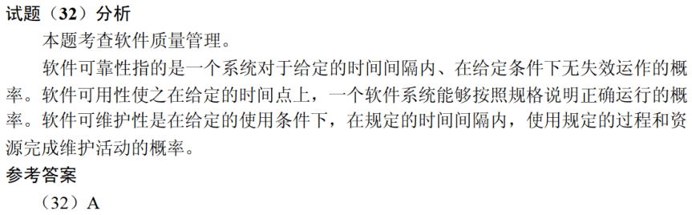

计算机系统的 （34） 可以用MTBF$/$(1+MTBF)来度量，其中MTBF为平均失效间隔时间。（2016年下半年）
（34） A. 可靠性 B. 可用性 C. 可维护性 D. 健壮性
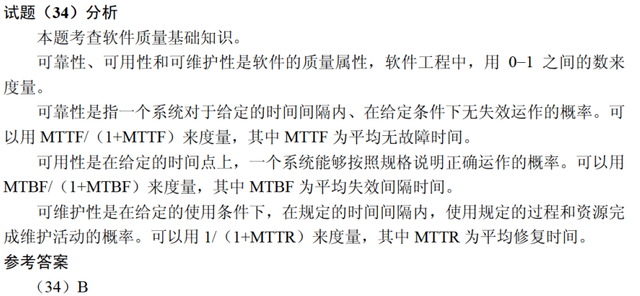

软件可靠性是指系统在给定的时间间隔内、在给定条件下无失效运行的概率。若MTTF和MTTR分别表示平均无故障时间和平均修复时间，则公式 （34） 可用于计算软件可靠性。（2020年下半年）
（34） A. MTTF/（1+MTTF） B. 1（1+MTTF）
C. MTTR/（1+MTTR） D. 1/（1+MTTR）

软件可维护性是一个系统在特定的时间间隔内可以正常进行维护活动的概率。用MTTF和MTTR分别表示平均无故障时间和平均故障修复时间，则软件可维护性计算公式为 （35） 。（2021年上半年）
（35） A. MTTF/（1+MTTF） B. 1/（1+MTTF）
C. MTTR/（1+MTTR） D. 1/（1+MTTR）

